# Patryk Szymkowiak

# Krzysztof Ignasiak

# Epidemia Covid-19 a prognozowanie miar ryzyka rynkowego

# Wprowadzenie

Niewątpliwe zdarzeniem definiującym końcówkę roku 2019 jak i rok 2020 oraz 2021 jest pandemia Covid-19. Gwałtowny rozwój nowego wirusa spowodował drastyczne zmiany w życiu wielu milionów ludzi jak i w funkcjonowaniu gospodarek. W wielu państwach nakładało się szeregi obostrzeń i ograniczało swobodę działalności gospodarczej w celu redukcji transmisji wirusa. Epidemię SarsCov-2 można by uznać za klasyczny przykład czarnego łabędzia. Pojęcie to wprowadzone przez amerykańskiego ekonomistę i filozofa Nassima Nicholasa Taleba (2014) określa zjawisko, którego zajście jest praktycznie niemożliwe do przewidzenia, a jednocześnie ma ogromny wpływ na rzeczywistość. Jednakże należy mieć na uwadze, że sam autor tego pojęcia traktuje epidemię koronawirusa bardziej jak szarego nosorożca, czyli zdarzenie, które było prawdopodobne, a jego skutki były przez pewien czas bagatelizowane (Mielech, 2020).

Nasuwa się zatem pytanie, czy w tak niespokojnym okresie możliwe jest skuteczne zarządzanie ryzykiem rynkowym z wykorzystaniem klasycznych miar. W szczególności mając na uwadze zarzuty, że miary te opisują ryzyko przy normalnym/standardowym funkcjonowaniu rynku finansowego (Kuziak, 2003).

W niniejszej pracy postanowiliśmy to sprawdzić w kontekście wartości zagrożonej (ang. Value at Risk) oraz mediany przekroczeń (ang. Median Shortfall) oszacowanych z wykorzystaniem teorii wartości ekstremalnych na dziennych prostych stopach zwrotu z indeksu NASDAQ Composite z okresu od 22.04.2019 do 21.05.2021.

# Miary zagrożenia

Niewątpliwe najpopularniejszą z miar zagrożenia jest wartość zagrożona (ang. Value at Risk, VaR), która określa maksymalną możliwą stratę przy zadanym poziomie prawdopodobieństwa. Formalnie VaR można określić jako minus wartość odpowiedniego kwantyla $q_{α}$ rozkładu zysków i strat (Dowd 2005):

$$VaR=-q_{α}.$$

Należy podkreślić, że zgodnie z powszechnie przyjętą konwencją wartość zagrożoną podaje się jako liczbę dodatnią mimo jej interpretacji jako potencjalnej straty.

Analiza ryzyka z wykorzystaniem tylko tej miary byłaby niepełna z tego względu, że VaR nie dostarcza żadnych informacji o wielkości strat w przypadku jej przekroczenia. Może to prowadzić do sytuacji, w której dwie potencjalne inwestycje zostaną błędnie potraktowane jako równie ryzykowne.

Z tego względu za uzupełniającą miarę powszechnie uznaje się zaproponowaną przez Artzner’a, Delbeaen’a, Eber’a oraz Heath’a (1999) oczekiwaną stratę (ang. Expected Shortfall) zdefiniowaną w sposób następujący:

$${ES}_{α}=E\left[X | X≥-{VaR}_{α}\left(X\right)\right].$$

Oczekiwana strata określa zatem średnią wielkość strat pod warunkiem, że strata przekroczy VaR.

Mimo koncepcyjnej prostoty kwestią ograniczającą praktyczne wykorzystanie tej miary była niepewność co do możliwości przeprowadzenia skutecznej weryfikacji oszacowań. Obecnie należy stwierdzić, że jest to możliwe, lecz znacznie trudniejsze w porównaniu do VaR, jednocześnie brakuje metody, którą można by uznać za uniwersalną (Wimmerstedt, 2015).

Z tego względu uważamy, że zaproponowana przez Kau, Peng i Heyde (2013) mediana przekroczeń (ang. Median Shortfall, MS) jest bardziej odpowiednią miarą uzupełniającą wartość zagrożoną. Definiuje się ją w sposób następujący:

$${MS}_{α}=mediana[X|X≥-{VaR}_{α}(X)]$$

Warto pokreślić, że przejście z oczekiwanej straty na medianę przekroczeń wymaga jedynie zmiany średniej na medianę w odpowiedniej definicji. Ta drobna modyfikacja sprawia, że MS posiada szereg praktycznych zalet (Kou i Peng, 2014), z których do najważniejszych należą odporność na błędy estymacji wynikające z nieprawidłowej specyfikacji modelu oraz łatwość szacowania (Szczerbak, 2013). Druga z wymienionych pozytywnych własności wynika z tego, że Kau, Peng i Heyde (2013) udowodnili, że medianę przekroczeń na poziomie $α$ można szacować jako wartość zagrożoną na poziomie $\frac{1+ α}{2}$:

$${MS}_{α}\left(X\right)= {VaR}_{\frac{1+α}{2}}\left(X\right).$$

Mając na uwadze powyższą własność wszystkie przedstawione poniżej sposoby estymacji oraz weryfikacji wartości zagrożonej mają również zastosowanie w przypadku mediany przekroczeń.

# Teoria wartości ekstremalnych

Wiele problemów związanych z zarządzaniem ryzykiem dotyczy sytuacji ekstremalnych, zdarzeń, których prawdopodobieństwo zajścia jest relatywnie niewielkie, lecz jednocześnie może być bardzo kosztowne. Standardowe podejście statystyczne polegające na przyjęciu pewnego rozkładu oraz oszacowaniu jego parametrów z wykorzystaniem całego zbioru danych jest w tym przypadku zawodne. Dzieje się tak dlatego, że oszacowane w ten sposób rozkłady mają tendencję do dostosowywania się do centralnych obserwacji, a nie do tych rzadkich i ekstremalnych (Dowd, 2005). Istnieje zatem potrzeba estymacji ogonów rozkładów, co do których ze względu na ich rzadkość posiadamy ograniczoną liczbę danych empirycznych. Teoria wartości ekstremalnych (ang. Extreme Value Theory, EVT) jest gałęzią statystyki stosowanej opracowanej specjalnie pod tego typu zastosowania.

W jej ramach można wyszczególnić dwa rodzaje modeli. Starsza grupa metod bazuje na metodzie maksimów blokowych, natomiast nowocześniejsze i bardziej efektywne podejście wykorzystuje model przekroczeń (ang. Peak over threshold, POT). Podejście to umożliwia estymację rozkładu zwrotów przekraczających przyjęty próg.

Dla ustalonej wartości progowej $u$ rozkład przekroczeń powyżej tej wartości definiuje się jako (Siemaszkiewicz, 2013):

$$F_{u}\left(x\right)=P\left(X-u≤x|X>u\right)=\frac{F\left(x+u\right)-F(u)}{1-F(u)},$$

gdzie:   
F jest nieznaną dystrybuantą rozkładu zmiennej losowej X.

Dla x>0 daje to informacja o prawdopodobieństwie, że strata przekroczy próg u maksymalnie o x, pod warunkiem, że go przekroczy (Dowd, 2005).

Zgodnie z twierdzeniem Gnedenko–Pickandsa–Balkema–de Haana wraz ze wzrostem $u$ rozkład $F$ zbiega do uogólnionego rozkładu Pareto, którego dystrybuanta dana jest wzorem:

$$G_{ξ,β}\left(x\right)=\left\{\begin{aligned}1-{\left(1+\frac{ξx}{β}\right)}^{-\frac{1}{ξ}} dla ξ≠0, \\ 1-e^{-\left(\frac{x}{β}\right)} dla ξ=0,\end{aligned}\right.$$

gdzie: $β>0 oraz x>0.$

Siemaszkiewicz (2013) podaje, że twierdzenie to zostało zaprezentowane w pracy Balkema i Haana, (1974). $β$ to parametr skali, a $ξ$ to parametr kształtu odpowiadający za grubość ogona rozkładu (Siemaszkiewicz, 2013). Powyższa dystrybuanta jest uogólniona w takim sensie, że zawiera w sobie trzy inne rozkłady:

Dla $ξ>0$ otrzymujemy zwykły rozkład Pareto, dla $ξ=0$ mamy rozkład wykładniczy, a dla $ξ<0$ rozkład Pareto drugiego rodzaju (Bałamut 2002).

Pierwszy przypadek jest szczególnie istotny w kontekście zarządzania ryzykiem, ponieważ pozwala uchwycić powszechnie występujące w przypadku danych finansowych zjawisko grubych ogonów rozkładów stóp zwrotu (McNeil, 1999).

Przechodząc z rozkładu przekroczeń progu do generalnego rozkładu otrzymujemy (Dowd, 2005):

$$F\left(x\right)=\left(1-F\left(u\right)\right)G_{ξ,β}\left(x-u\right)+F\left(u\right).$$

gdzie: $x>u$

Aby móc skorzystać z tego wzoru musimy oszacować $F\left(u\right)$ czyli proporcje obserwacji, które nie przekraczają progu. Naturalnym sposobem jest wykorzystanie empirycznie obserwowanej proporcji:

$$F\left(u\right)=\frac{n-N_{u}}{n},$$

wtedy otrzymujemy:

$$F\left(x\right)=1-\frac{N_{u}}{n}({1+ξ\frac{x-u}{β})}^{-\frac{1}{ξ}},$$

ostatecznie wartość zagrożoną można oszacować z wykorzystaniem następującej formuły:

$$VaR=u+\frac{β}{ξ}\left\{{\left[\frac{n}{N_{u}}1-α\right]}^{-ξ}-1\right\}.$$

# Weryfikacja poprawności oszacowań

Podstawowym sposobem weryfikacji otrzymanych oszacowań jest testowanie wsteczne (ang. backtesting).

Poprawny model prognozujący wartość zagrożoną powinien cechować się dwoma podstawowymi własnościami:

1. Historyczna liczba przekroczeń wartości zagrożonej powinna być zbieżna z przyjętym poziomem istotności;
2. Przekroczenia powinny być równomiernie rozłożone w czasie.

Pierwsza z własności wynika bezpośrednio z definicji wartości zagrożonej: jeżeli oszacowaną maksymalną stratę na 95% poziomie prawdopodobieństwa to historycznie tylko 5% zwrotów powinny stanowić dotkliwsze straty. Natomiast druga własność odnosi się do możliwości adaptacyjnych modelu w kontekście zmieniających się warunków rynkowych. Następujące bezpośrednio po sobie przekroczenia mogłyby wskazywać na to, że model nie działa prawidłowo w momentach podwyższonej zmienności i jednocześnie przeszacowuje ryzyko przy spokojnym rynku.

Pierwszą z pożądanych własności można zweryfikować z wykorzystaniem testu Kupca (1995), a drugą za pomocą testu Christoffersena (1998).

Układ hipotez i statystyka testowa testu Kupca określone są następująco:

$$H_{0}:f=α,$$

$$H_{1}:f≠α,$$

$${LR}_{POF}=2\left\{ln\left[{\left(\frac{T_{1}}{T_{0}+T_{1}}\right)}^{T_{1}}{\left(1-\frac{T_{1}}{T_{0}+T_{1}}\right)}^{T_{0}}\right]-ln⁡[α^{T_{1}}{(1-α)}^{T_{0}}]\right\},$$

gdzie: $T_{1}$ jest liczbą przekroczeń,

A $T_{1}+T_{0}$ liczbą obserwacji,

F liczbą przekroczeń,

a $α$ to poziom ufności.

Hipoteza zerowa oznacza, że liczba przekroczeń jest zgodna z założonym poziomem istotności i jest odrzucana zarówno w przypadku, gdy model przeszacowuje jak i niedoszacowuje VaR.

Przy prawdziwej hipotezie zerowej statystyka ma rozkład chi-kwadrat o jednym stopniu swobody.

Natomiast układ hipotez i statystyka testowa dla testu Christoffersena (1998) są następujące:

$H_{0}$: Przekroczenie niezależne w czasie

$H_{1}$: Przekroczenia zależne w czasie (zależności w charakterze łańcuchów Markowa pierwszego rzędu)

$${LR}_{IND}=2\ln\left[{\left(1-\frac{T_{01}}{T_{00}+T_{01}}\right)}^{T_{00}}{\left(\frac{T_{01}}{T_{00}+T_{01}}\right)}^{T_{01}}\right]-2\ln\left[{\left(\frac{T_{10}}{T_{00}+T_{01}+T_{10}}\right)}^{T_{10}}{\left(1-\frac{T_{10}}{T_{00}+T_{01}+T_{10}}\right)}^{T_{00}+T_{01}}\right],$$

gdzie:

$T_{00}$– liczba braków przekroczeń VaR następujących bezpośrednio po brakach przekroczeń,

$T_{01}$– liczba przekroczeń VaR następujących bezpośrednio po brakach przekroczeń,

$T_{10}$– liczba braków przekroczeń następujących bezpośrednio po przekroczeniach,

$T_{11}$– liczba przekroczeń VaR następujących bezpośrednio po przekroczeniach.

Przy prawdziwej hipotezie zerowej statystyka ma rozkład asymptotycznie zbieżny do rozkładu chi-kwadrat z jednym stopniem swobody (Lusztyn, 2013).

# Rezultaty Empiryczne

Wartość indeksu Nasdaq Composite w analizował okresie cechowała się trendem wzrostowym.

Należy zwrócić uwagę na okres podwyższonej zmienności mający miejsce w okolicach marca oraz kwietnia 2020 roku.

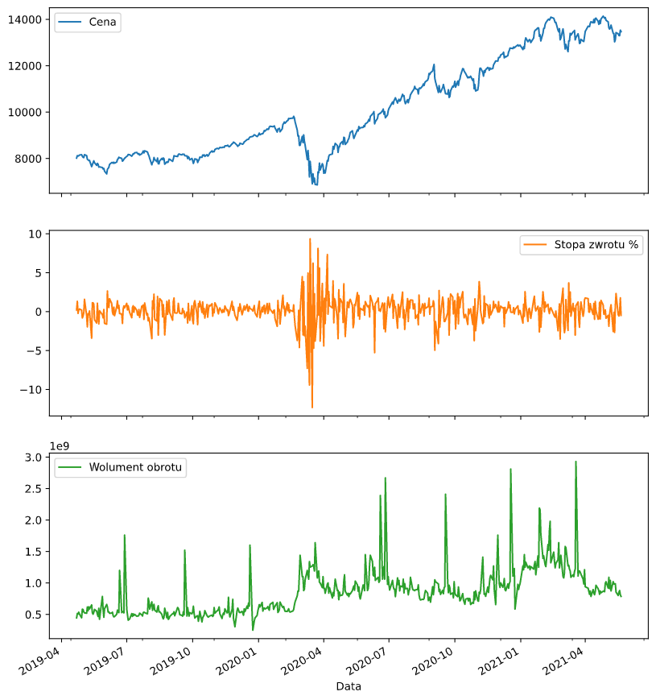

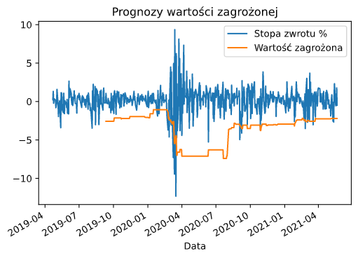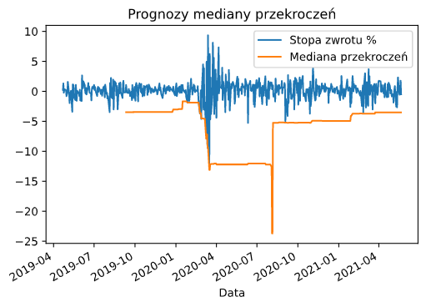

**Oczekiwana a rzeczywista liczba przekroczeń**

|  |  |  |
| --- | --- | --- |
| Estymowana miara | Oczekiwana liczba przekroczeń | Rzeczywista liczba przekroczeń |
| VaR 95 | 21 | 19 |
| MS 95 | 10 | 4 |

**Wyniki testu kupca**

|  |  |  |  |
| --- | --- | --- | --- |
| Estymowana miara | Wartość statystki | Wartość p | Decyzja |
| VaR 95 | 0,2939646 | 0,587691 | Brak podstaw do odrzucenia H0 |
| MS 95 | 5,635406 | 0,01760127 | Odrzucono H0 |

**Wyniku testu Christoffersena**

|  |  |  |  |
| --- | --- | --- | --- |
| Estymowana miara | Wartość statystyki | Wartość p | Decyzja |
| VaR 95 | 4,128755 | 0,1268972 | Brak podstaw do odrzucenia H0 |
| MS 95 | 5,711058 | 0,05752539 | Brak podstaw do odrzucenia HO |

Model szacujący wartość zagrożoną można uznać za w pełni poprawny, natomiast prognozy mediany przekroczeń okazały się być zbyt konserwatywne. Obydwa modele potrafiły dostosowywać się do zmieniając się warunków rynkowych. Szacowanie ryzyka rynkowego w niepewnych czasach jest jak najbardziej możliwe, choć należy pamiętać, że żaden model statystyczny nie uchroni nas przed skutkami czarnych łabędzi, co do których nie posiadamy danych historycznych.

Dalszych usprawnień należy szukać dobierając odpowiednie hiperparametry tj. długość okna i wielkość progu. Interesującym kierunkiem jest także połączenie modeli Garch i zmienności stochastycznej, które można znaleźć w pracy Osińskiej i Fałdzińskiego (2007).

# Bibliografia

Artzner, P., Delbaen, F., Eber, J. M., & Heath, D. (1999). Coherent measures of risk. *Mathematical finance*, *9*(3), 203-228.

Bałamut, T. (2002). *Metody estymacji Value at Risk*.

Balkema, A. A., & De Haan, L. (1974). Residual life time at great age. *The Annals of probability*, 792-804.

Christoffersen, P. (1998). Evaluating Interval Forecasts. *International Economic Review, 39*(4), 841-862.

Dowd, K. (2005). *Measuring market risk*. Hoboken: John Wiley & Sons.

Kou, S., & Peng, X. (2014). Expected shortfall or median shortfall. *Journal of Financial Engineering*, *1*(01), 1450007.

Kou, S., Peng, X., & Heyde, C. C. (2013). External risk measures and Basel accords. *Mathematics of Operations Research*, *38*(3), 393-417.

Kupiec, P. (1995). Techniques for verifying the accuracy of risk measurement models, *Journal*

Kuziak, K. (2003). *Koncepcja wartości zagrożonej VaR (Value at Risk)*. <https://media.statsoft.pl/_old_dnn/downloads/kuziak.pdf>

Lusztyn, M. (2013). Weryfikacja historyczna modeli wartości zagrożonej – zastosowanie wybranych metod dla rynku polskiego w okresie kryzysu finansowego. *Ekonometria*, (42), 117-129.

McNeil, A. J. (1999). Extreme value theory for risk managers. *Departement Mathematik ETH Zentrum*, *12*(5), 217-37.

Mielech, P. (2020). Teoria czarnego łabędzia – czym jest czarny łabędź i dlaczego inwestorzy powinni się go obawiać? <https://www.lynxbroker.pl/edukacja/teoria-czarnego-labedzia/>

*of Derivatives, 3(*2), 173 – 184.

Osińska, M., & Fałdziński, M. (2007). Modele GARCH i SV z zastosowaniem teorii wartości ekstremalnych. *Dynamiczne Modele Ekonometryczne, Wydawnictwo Uniwersytetu Mikołaja Kopernika*, *10*, 27-34.

Siemaszkiewicz, K. (2013). Teoria wartości ekstremalnych-zastosowanie do sektora surowców energetycznych. *Studia Oeconomica Posnaniensia*, *1*(10), 107-118.

Szczerbak, G. (2017). Wykorzystanie modeli GARCH w analizie ryzyka finansowego spółek akcyjnych notowanych na GPW. *Optimum. Economic Studies*, *87*(3), 176-194.

Taleb, N. N. (2014). Czarny łabędź. *O skutkach nieprzewidywalnych zdarzeń*.

Wimmerstedt, L. (2015). Backtesting Expected Shortfall: the design and implementation of different backtests.